FIMACOR

INTEGRANTES:
DANIEL OSPINO
YILDER RODRIGUEZ
INSTRUCTOR:
JUAN CARLOS

FICHA:
3171084
ADSO
2026

1. Introducción

1.1 Propósito
El presente documento tiene como propósito definir los requisitos de software del sistema FIMACOR, destinado a gestionar el mantenimiento de la maquinaria del área de Textiles del SENA. El documento servirá como guía para el análisis, diseño, desarrollo e implementación del sistema, y como referencia para todos los miembros del equipo de desarrollo y los usuarios finales.

1.2 Alcance
El sistema FIMACOR permitirá registrar, consultar y actualizar información detallada sobre la maquinaria textil, incluyendo sus características técnicas, historial de mantenimiento, reportes de fallas y programación de revisiones preventivas. También centralizará los datos en una plataforma accesible, mejorando la trazabilidad y reduciendo errores de la gestión manual.

1.3 Definiciones y Siglas
FIMACOR: Sistema de Información para la Gestión de Inventario y Mantenimiento de Maquinaria Textil.
2. Descripción General

2.1 Perspectiva del Producto
FIMACOR será un sistema de software independiente con posibilidad de integrarse en el futuro con otros módulos institucionales. Su función es digitalizar la gestión del inventario de maquinaria del área de Textiles del SENA, centralizando información sobre las máquinas, su estado, mantenimiento y fallas.

2.2 Funciones del Producto
• Registrar información detallada de cada máquina textil (tipo, código, marca, estado, ubicación).
• Consultar y filtrar la maquinaria según criterios como estado, tipo o ubicación.
• Mostrar historial de mantenimiento de cada equipo.
• Registrar fallas, daños o reportes técnicos.
• Gestionar usuarios con roles diferenciados (administrador, técnico, instructor,aprendiz).
• Editar o eliminar registros con permisos adecuados.
• Búsqueda rápida por palabra clave o código de máquina.
• Generar reportes técnicos y alertas automáticas de mantenimiento.

2.3 Características de los Usuarios
Los usuarios del sistema se dividen en:
-Aprendiz: Ver listado de máquinas, ver manuales, reportar fallas y ver características de y detalles de las máquinas, como marca, modelo y serie.
- Administradores: Acceso completo a la gestión del sistema.
- Técnicos: Registro y actualización de mantenimientos, fallas y revisiones.
- Instructores: Consulta de información sobre maquinaria y reportes, ver que tipos de máquinas están al servicio para su función.
Nivel técnico: Se espera que los usuarios tengan conocimientos básicos de informática, por lo cual la interfaz debe ser intuitiva y fácil de usar.

2.4 Restricciones
• El sistema estará disponible inicialmente como aplicación web.
• Los datos se almacenarán en una base de datos estructurada y segura.
• El acceso será por roles y autenticación mediante usuario y contraseña.
• No contempla integración con sistemas externos en la primera versión.

2.5 Suposiciones y Dependencias
• Se asume que el área de Textiles del SENA cuenta con equipos de cómputo e internet.
• Se asume que los usuarios cuentan con conocimientos básicos en uso de sistemas informáticos.
• El sistema dependerá de una base de datos relacional y un servidor accesible vía web.
• En caso de futuras integraciones (con otros sistemas SENA), se requerirán APIs adicionales.

3. Requisitos Específicos

3.1 Requisitos Funcionales
- El sistema debe permitir registrar información detallada de cada máquina.
- El sistema debe permitir consultar y filtrar la lista de maquinaria.
- El sistema debe mostrar el historial de mantenimiento.
- El sistema debe permitir registrar fallas y reportes técnicos.
- El sistema debe permitir la gestión de usuarios con diferentes roles.
- El sistema debe permitir editar o eliminar registros según permisos.
- El sistema debe contar con una búsqueda rápida.

3.2 Requisitos No Funcionales
- El sistema debe garantizar la integridad de los datos.
- El sistema debe tener una disponibilidad mínima del 95%.
- Debe permitir acceso desde dispositivos con conexión a internet.
- Los datos se guardarán en una base de datos segura.
- El sistema debe responder en menos de 3 segundos por operación.
- La arquitectura debe ser escalable.
- El sistema debe incluir validaciones y confirmaciones.
- El acceso debe estar protegido por autenticación.
- El sistema debe cumplir normativa de protección de datos del SENA.

4. Historias de Usuario
ID | Nombre | Actor | Acción | Beneficio | Prioridad
HU-01 | Login / Autenticación | Usuario | Iniciar sesión con usuario y contraseña | Acceder al sistema según rol | Alta
HU-02 | Gestionar usuarios y roles | Administrador | Crear/editar/eliminar usuarios y roles | Controlar accesos y permisos | Alta
HU-03 | Registrar máquina nueva | Administrador / Técnico | Registrar datos de máquina | Mantener inventario actualizado | Alta
HU-04 | Editar / Eliminar máquina | Administrador | Modificar o eliminar registros | Corregir datos o retirar equipos | Media
HU-05 | Buscar y filtrar máquinas | Todos | Buscar por código/filtro | Localizar rápidamente máquinas | Alta
HU-06 | Registrar mantenimiento | Técnico | Registrar mantenimiento de máquina | Conservar historial técnico | Alta
HU-07 | Programar mantenimiento y alertas | Administrador / Técnico | Programar fechas de mantenimiento | Prevenir fallas | Alta
HU-08 | Registrar fallas/novedades | Técnico / Usuario | Registrar incidentes/fallas | Coordinar reparaciones | Alta
HU-09 | Consultar historial de máquina | Todos | Ver historial completo de máquina | Conocer estado y antecedentes | Media
HU-10 | Reubicar máquina | Técnico / Administrador | Registrar cambio de ubicación | Mantener inventario actualizado | Media
HU-11 | Gestionar manuales técnicos | Técnico / Instructor | Asociar manuales a máquinas | Disponer guías de uso | Media
HU-12 | Generar reportes | Administrador / Instructor | Generar reportes filtrados | Toma de decisiones | Alta
HU-13 | Registrar asistencia | Instructor | Registrar asistencia de aprendices | Control de uso de ambientes | Media
HU-14 | Exportar/respaldar datos | Administrador | Generar respaldos/exportar datos | Prevenir pérdida de información | Baja

5. Diagramas
• Caso de uso
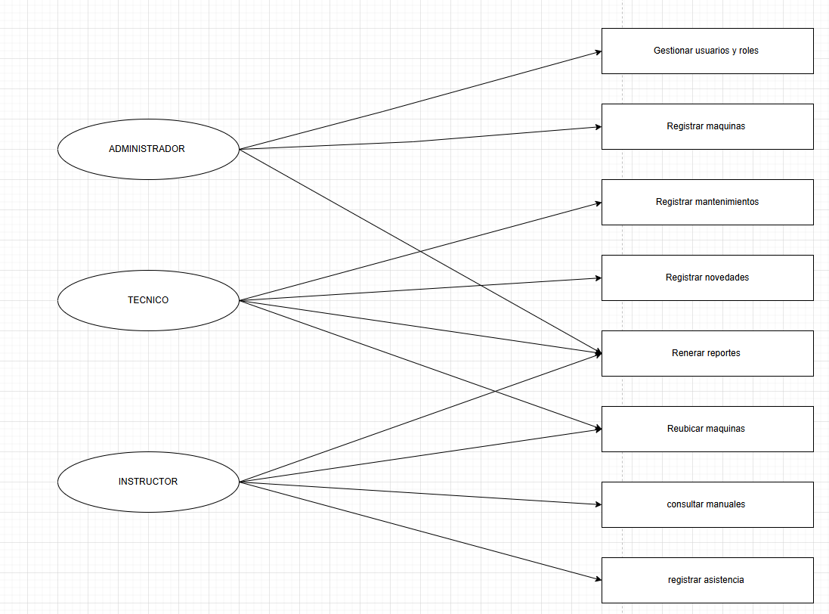
• Diagrama de secuencia
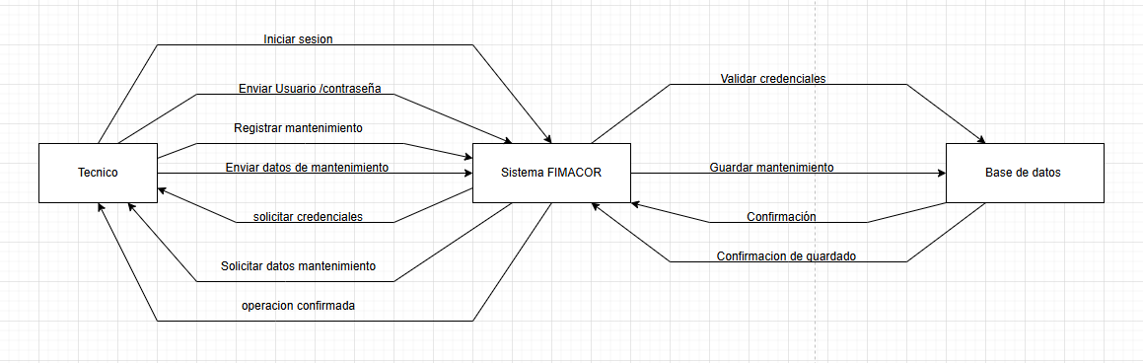
• Diagrama de clases
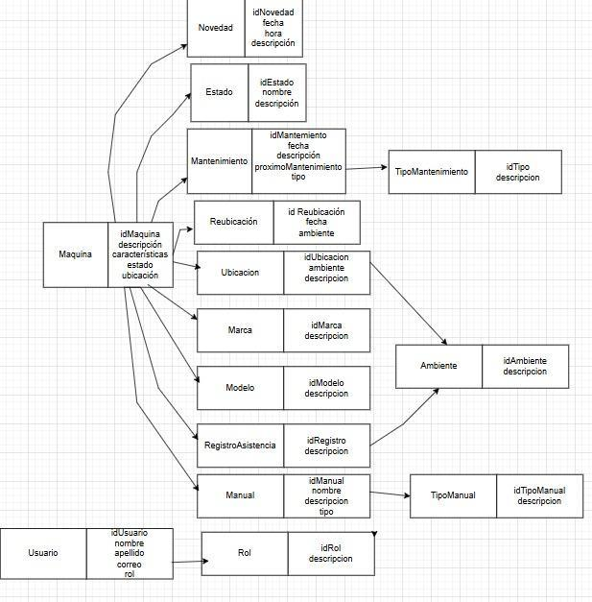

7. Prototipos / Mockups

